PORTFÓLIO DE AUTOMAÇÕES
Viseu Advogados — Controladoria Digital
Análise Técnica e Comercial · 11 Projetos · Junho 2026

Sobre este Portfólio
Este documento reúne as 11 ferramentas de automação jurídica desenvolvidas pela Controladoria Digital do Viseu Advogados. Cada projeto é apresentado com foco na sua aplicação comercial real — o problema que resolve, o tempo que economiza e o valor que gera para o escritório e seus clientes.

O portfólio cobre automação judicial multiportal (eProc, PJe, eLaw), leitura inteligente de publicações com OCR, cadastro em massa de processos para clientes como Ânima, Nubank, Pandora e Eventim, além de distribuição de atividades e auditoria de cadastros. Todas as ferramentas foram construídas com tecnologias open-source, sem custo de licença, e operam no Windows via interface web local ou extensão de navegador.

Visão Geral — 11 Projetos

Projeto | Aplicação | Stack | Módulos | Valor Est.
rpa-elaw-anima-master | RPA de Complemento de Cadastro Judicial — eLaw Ânima | Python | 1 módulo | R$ 55.000 – R$ 100.000
rpa-elaw-viseu | RPA de Automação Interna — eLaw Viseu Advogados (4 Módulos) | Python | 2 módulos | R$ 50.000 – R$ 90.000
rpa-judicial-viseu | Automação Judicial Multiportal — eProc SP + PJe TJRJ via Chrome CDP | Python | 3 módulos | R$ 60.000 – R$ 120.000
Publicacoes | Suite de Leitura Inteligente — Extensões Chrome com OCR e IA | JavaScript | 4 módulos | R$ 40.000 – R$ 80.000
DistribuidorAtividades | Plataforma de Gestão e Distribuição de Tarefas — Kanban Jurídico | Python | 5 módulos | R$ 25.000 – R$ 45.000
VerificacaoCadastro | Auditoria Automatizada de Cadastros em Sistemas Jurídicos Externos | Python | 6 módulos | R$ 18.000 – R$ 30.000
cadastro_anima_civel | RPA de Cadastro em Massa — Processos Cíveis no eLaw (Ânima) | Python | 7 módulos | R$ 15.000 – R$ 25.000
cadastro_procon_anima | RPA de Cadastro PROCON — Processos Administrativos (Ânima) | Python | 8 módulos | R$ 12.000 – R$ 20.000
cadastro_procon_nubank | RPA de Cadastro PROCON — Alta Performance (Nubank) | Python | 9 módulos | R$ 15.000 – R$ 25.000
cadastro_procon_pandora | RPA de Cadastro PROCON — Dual Mode com Revisão (Pandora) | Python | 10 módulos | R$ 15.000 – R$ 25.000
ComplementoCadastro | Utilitário de Complementação de Dados em Cadastros Existentes | Python | 11 módulos | R$ 8.000 – R$ 12.000

Valor total estimado do portfólio: R$ 313.000 – R$ 572.000

Análise Detalhada por Projeto

01. rpa-elaw-anima-master
RPA de Complemento de Cadastro Judicial — eLaw Ânima
Aplicação Comercial | O escritório recebia diariamente centenas de processos da Ânima Educação que precisavam ter seus dados complementados manualmente no sistema eLaw: tipo de ação, procedimento, fase processual, pedidos, valor da causa, prazo para defesa e subsídios. Cada processo exigia login no sistema, localização do caso, abertura do formulário e preenchimento de múltiplos campos — trabalho que consumia horas de equipe jurídica especializada.  Esta ferramenta automatiza completamente esse fluxo. O colaborador apenas sobe a planilha com os dados, informa a pasta de PDFs e clica em executar. O robô faz login, localiza cada processo, preenche todos os campos e anexa os documentos automaticamente, reportando sucesso, erro ou skip em tempo real num dashboard com KPIs e log ao vivo. Ao final, gera relatório CSV para controle.
Impacto | Redução de ~4 horas/dia de trabalho manual. Capacidade de processar 150+ casos por execução sem intervenção humana.
Stack | Python, FastAPI, Playwright, HTML/JS, Docker, Render.com
Módulos-chave | rpa_judicial.py · rpa_administrativo.py · rpa_ciencia.py · server.py · index.html
Valor de Mercado Est. | R$ 55.000 – R$ 100.000
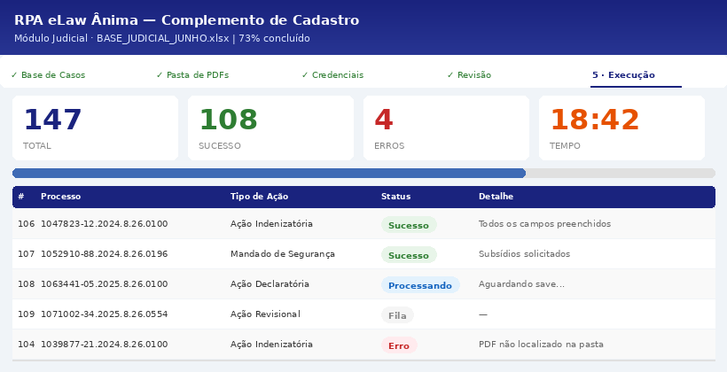

02. rpa-elaw-viseu
RPA de Automação Interna — eLaw Viseu Advogados (4 Módulos)
Aplicação Comercial | O próprio escritório Viseu utiliza o eLaw para gestão dos seus processos. Tarefas operacionais repetitivas — atualizar a capa do processo, ajustar prazos internos e fatais, registrar pedidos e fazer upload/download de documentos — consumiam tempo de profissionais qualificados.  Esta plataforma automatiza quatro dessas atividades em um único produto. O usuário escolhe o módulo, sobe uma planilha com os IDs dos processos e inicia. O robô acessa o eLaw, localiza cada pasta e executa a ação correspondente com tratamento de erros, log detalhado e relatório XLSX ao final. A arquitetura modular permite adicionar novos módulos sem reescrever o sistema.
Impacto | 4 atividades automatizadas. Elimina digitação manual em processos repetitivos. Relatório auditável de cada execução.
Stack | Python, Playwright, FastAPI/PyWebView, openpyxl, Bootstrap, Docker, Render.com
Módulos-chave | automation/capa.py · prazos.py · pedidos.py · documentos.py · utils/spreadsheet.py · reporter.py
Valor de Mercado Est. | R$ 50.000 – R$ 90.000
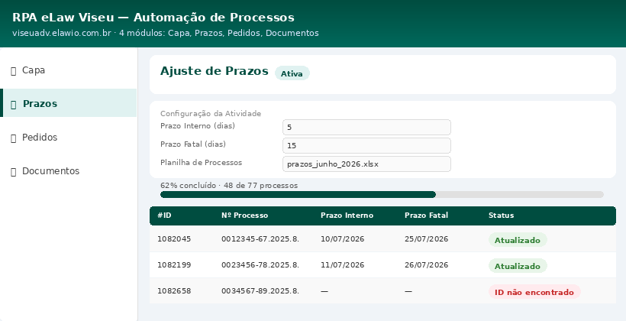

03. rpa-judicial-viseu
Automação Judicial Multiportal — eProc SP + PJe TJRJ via Chrome CDP
Aplicação Comercial | Peticionamento e consulta em sistemas judiciais públicos (eProc SP e PJe TJRJ) exigem que o usuário esteja autenticado com certificado digital e navegue manualmente por interfaces complexas. Para escritórios com alto volume de processos, isso representa horas diárias de trabalho repetitivo com risco de erro humano.  Esta solução usa Chrome CDP (Remote Debugging Protocol) para conectar-se ao navegador real do advogado — que já tem o certificado digital instalado — e operar os sistemas judiciais como se fosse o próprio usuário. Nenhuma senha extra, nenhum certificado adicional. O robô herda a sessão autenticada, processa a planilha de processos e reporta cada ação em tempo real. Inclui diagnóstico automático do Chrome, detecção de perfil e extensão Chrome complementar.
Impacto | Cobre eProc SP e PJe TJRJ com uma única ferramenta. Opera com a sessão real do usuário — zero fricção de autenticação.
Stack | Python, Flask, Playwright, Chrome CDP, Chrome Extension (MV3), JavaScript
Módulos-chave | automation/eproc_sp.py · pje_tjrj.py · browser_base.py · extensao/ · core/mapeamento.py
Valor de Mercado Est. | R$ 60.000 – R$ 120.000
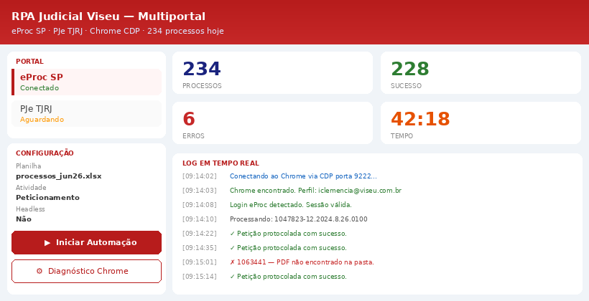

04. Publicacoes
Suite de Leitura Inteligente — Extensões Chrome com OCR e IA
Aplicação Comercial | Advogados perdem horas por semana lendo publicações do DJe e analisando processos no eLaw manualmente, em busca de prazos, intimações e pedidos relevantes. PDFs escaneados agravam o problema: sem OCR, o texto nem sequer é pesquisável.  Esta suite entrega duas extensões Chrome que rodam diretamente no navegador, sem servidor externo. A primeira lê publicações do DJe com OCR (Tesseract em WebAssembly), extrai texto de PDFs escaneados e identifica automaticamente intimações relevantes para os clientes do escritório. A segunda analisa processos abertos no eLaw, extrai campos estruturados (tipo de ação, pedidos, prazos, valor) e apresenta análise de risco com base em jurisprudência. Inclui ainda agentes HTML autônomos para vigilância e análise jurídica.
Impacto | Zero instalação de servidor — roda no próprio navegador. OCR em tempo real de PDFs escaneados. Análise de risco automática.
Stack | JavaScript, Chrome Extension Manifest V3, Tesseract.js (WASM), PDF.js, Content Scripts
Módulos-chave | leitor_atas_extensao/ · leitor_processos_extensao/ · agente_juridico.html · agente_vigilancia_elaw.html
Valor de Mercado Est. | R$ 40.000 – R$ 80.000
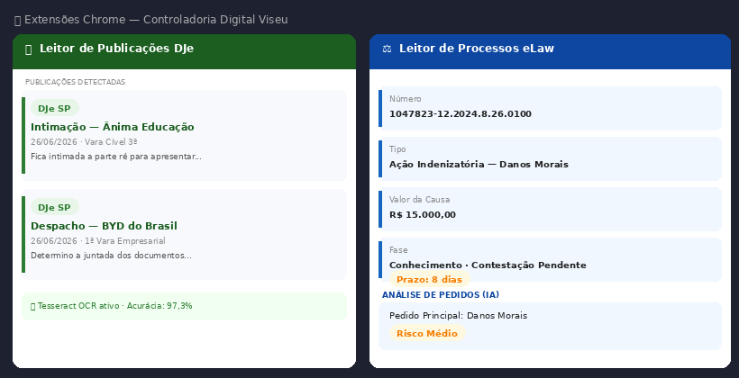

05. DistribuidorAtividades
Plataforma de Gestão e Distribuição de Tarefas — Kanban Jurídico
Aplicação Comercial | Equipes de controladoria jurídica costumam distribuir tarefas por WhatsApp, e-mail ou planilhas compartilhadas — sem rastreabilidade, sem SLA, sem visibilidade de quem fez o quê e quando. Isso gera retrabalho, prazos perdidos e dificuldade de gestão.  Esta plataforma web substitui completamente esse fluxo. A coordenadora distribui tarefas por cliente (BYD, Ânima, Nubank, Eventim etc.), define responsáveis e prazos. Cada colaborador acessa o seu painel, move tarefas pelo quadro Kanban e atualiza o status em tempo real. O sistema envia notificações por e-mail automaticamente. Tem autenticação por perfil (coordenadora vs colaborador), banco de dados persistente e deploy pronto para Railway — acessível de qualquer lugar via navegador.
Impacto | Visibilidade total das atividades da equipe. Notificações automáticas por e-mail. Deploy na nuvem — acesso de qualquer lugar.
Stack | Python, Flask, SQLite, SMTP, Railway, VBS (inicialização silenciosa Windows)
Módulos-chave | app.py · templates/coord_painel.html · colab_painel.html · iniciar_silencioso.vbs · Procfile
Valor de Mercado Est. | R$ 25.000 – R$ 45.000
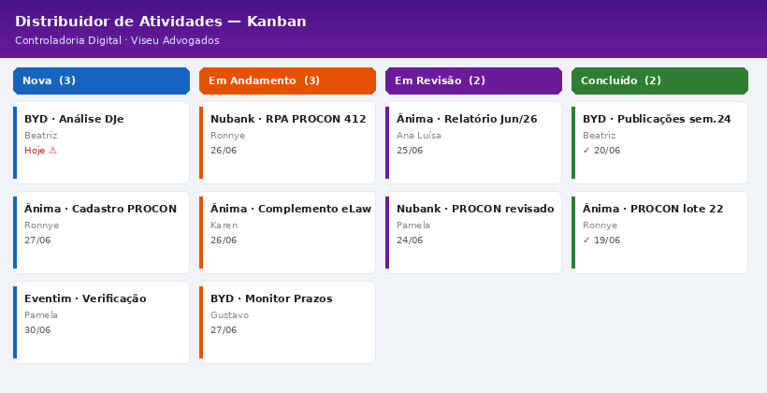

06. VerificacaoCadastro
Auditoria Automatizada de Cadastros em Sistemas Jurídicos Externos
Aplicação Comercial | Clientes como Eventim entregam ao escritório planilhas com dados de processos que precisam estar corretamente cadastrados em sistemas externos. Verificar campo a campo manualmente se o que está na planilha bate com o que está no sistema é um trabalho tedioso, lento e sujeito a erro humano.  Esta ferramenta faz esse trabalho automaticamente. Ela lê a planilha do cliente, faz login no sistema externo, busca cada processo e compara os dados campo a campo usando um motor de regras configurável em JSON. Gera relatório com três categorias: OK, Atenção (diferença pequena) e Divergência (dado incorreto ou ausente). O resultado é um relatório auditável que vai direto para o cliente com evidências de cada verificação.
Impacto | Elimina revisão manual de centenas de registros. Motor de regras configurável por cliente. Relatório de evidências para auditoria.
Stack | Python, Flask, Playwright, JSON Rules Engine, pandas
Módulos-chave | browser.py · regras_verificacao.py · campos_baseline.json · ler_verificacao.py · descobrir_campos.py
Valor de Mercado Est. | R$ 18.000 – R$ 30.000
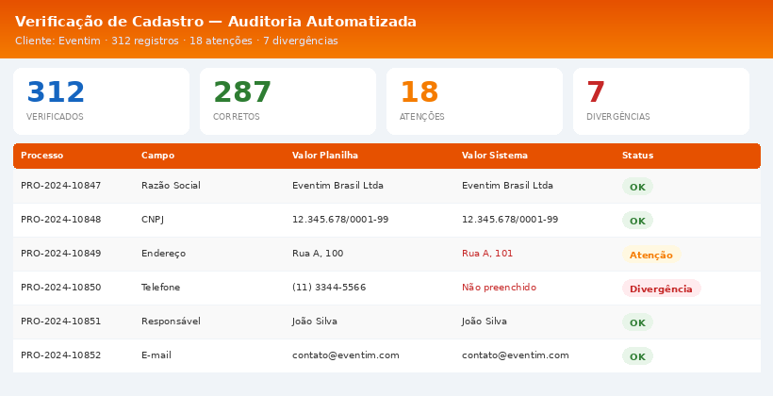

07. cadastro_anima_civel
RPA de Cadastro em Massa — Processos Cíveis no eLaw (Ânima)
Aplicação Comercial | A Ânima Educação possui um volume expressivo de processos cíveis que precisam ser registrados no sistema eLaw. O preenchimento manual de cada processo — com tipo de ação, procedimento, fase, pedidos, valor da causa e documentos — consome horas de equipe para cada lote recebido.  Esta ferramenta automatiza o cadastro em massa com abordagem de engenharia reversa: em vez de simular cliques no navegador (lento e frágil), envia requisições HTTP diretamente à API interna do eLaw, processando cada processo em segundos. Lê a planilha do cliente, mapeia os campos, cadastra e gera relatório com status de cada processo. Inclui documentação técnica detalhada das descobertas do sistema eLaw (PrimeFaces/JSF).
Impacto | Cadastro via API direta — 10x mais rápido que automação por interface. Processa centenas de casos por hora.
Stack | Python, Flask, Requests (API direta), openpyxl, eLaw API (PrimeFaces/JSF)
Módulos-chave | cadastrar_processo.py · ler_planilha.py · gerar_relatorio.py · DESCOBERTAS_CADASTRO_ANIMA.md
Valor de Mercado Est. | R$ 15.000 – R$ 25.000
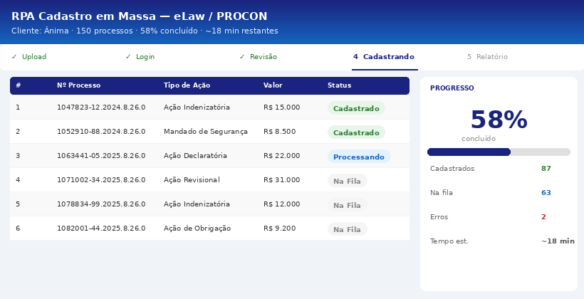

08. cadastro_procon_anima
RPA de Cadastro PROCON — Processos Administrativos (Ânima)
Aplicação Comercial | Processos do PROCON têm campos e fluxo distintos dos processos cíveis — órgão, data de autuação, número PROCON, tipo de infração — e o volume pode ser alto dependendo do cliente. Cadastrar esses processos manualmente no eLaw é uma atividade operacional pura, sem valor intelectual agregado.  Esta ferramenta replica a arquitetura de API direta do cadastro cível, adaptada para o módulo PROCON do eLaw Ânima. O operador sobe a planilha com os casos do PROCON e o robô cadastra automaticamente, com de-para configurado entre os campos da planilha e os campos do sistema. Resulta em zero digitação manual para o time.
Impacto | Elimina totalmente a entrada manual de processos PROCON. Configurável para diferentes mapeamentos de campos por cliente.
Stack | Python, Flask, Requests, openpyxl, eLaw API
Módulos-chave | cadastrar_processo.py · ler_planilha.py · gerar_relatorio.py · DESCOBERTAS_CADASTRO_ANIMA_PROCON.md
Valor de Mercado Est. | R$ 12.000 – R$ 20.000


09. cadastro_procon_nubank
RPA de Cadastro PROCON — Alta Performance (Nubank)
Aplicação Comercial | O Nubank é um dos maiores geradores de processos PROCON do Brasil pelo volume de clientes. O escritório precisava de uma solução capaz de processar grandes lotes de forma rápida e confiável, sem os problemas de instabilidade de automações baseadas em cliques de interface.  Esta ferramenta foi desenvolvida com abordagem de POST direto — sem navegador, direto à API — o que a torna significativamente mais rápida e resiliente. Inclui script dedicado de geração de de-para para o mapeamento específico do Nubank, capturando as particularidades dos campos dessa conta. Resultado: cadastros em segundos por processo, com relatório completo ao final.
Impacto | Abordagem sem navegador: máxima performance e estabilidade para grandes volumes. Mapeamento dedicado ao padrão de dados do Nubank.
Stack | Python, Flask, Requests (POST direto), openpyxl, API PROCON
Módulos-chave | cadastrar_processo.py · gerar_depara.py · ler_planilha.py · DESCOBERTAS_POST_DIRETO_NUBANK.md
Valor de Mercado Est. | R$ 15.000 – R$ 25.000


10. cadastro_procon_pandora
RPA de Cadastro PROCON — Dual Mode com Revisão (Pandora)
Aplicação Comercial | A Pandora exige maior cuidado no cadastro de seus processos PROCON, pois o sistema às vezes muda o comportamento da API sem aviso. A ferramenta anterior de POST direto funcionava bem, mas quando a API mudava, toda a operação parava.  Esta versão mais madura resolve isso com arquitetura dual: modo primário via POST direto (rápido) e modo de contingência via interface gráfica (Playwright), com troca automática em caso de falha. Adiciona ainda dois módulos extras: mapear_procon.py para redescoberta de campos quando o sistema muda, e revisar_cadastro.py para auditoria pós-cadastro que compara o que foi enviado com o que ficou registrado. É a solução mais completa e resiliente do portfólio para cadastro PROCON.
Impacto | Resiliência operacional com dois modos de cadastro. Módulo de revisão garante qualidade dos registros. Auto-recuperação em mudanças de API.
Stack | Python, Flask, Playwright + Requests (dual mode), openpyxl
Módulos-chave | cadastrar_processo.py · mapear_procon.py · revisar_cadastro.py · DESCOBERTAS_POST_DIRETO.md
Valor de Mercado Est. | R$ 15.000 – R$ 25.000


11. ComplementoCadastro
Utilitário de Complementação de Dados em Cadastros Existentes
Aplicação Comercial | Após o cadastro em massa, é comum que alguns campos opcionais fiquem em branco ou que dados precisem ser atualizados em processos já existentes no sistema. Fazer isso processo a processo manualmente gera retrabalho para a equipe.  Esta ferramenta atua como pós-processador nos fluxos de cadastro. Lê uma lista de processos com os campos que precisam ser completados ou corrigidos, acessa o sistema e faz as complementações automaticamente, sem mexer nos campos já preenchidos. As saídas ficam em pasta local para revisão antes de qualquer envio. Ideal para operações de higienização de dados ou atualização de lotes já cadastrados.
Impacto | Complementa e corrige cadastros existentes sem risco de sobrescrever dados válidos. Opera como etapa de pós-processamento nos fluxos de RPA.
Stack | Python, Flask
Módulos-chave | app.py · rodar_app.bat
Valor de Mercado Est. | R$ 8.000 – R$ 12.000

Considerações Finais
O portfólio demonstra domínio de tecnologias avançadas raramente combinadas em um único profissional do setor jurídico: engenharia reversa de APIs PrimeFaces/JSF, Chrome CDP para automação com certificado digital, extensões Chrome com OCR em WebAssembly e automação multiportal.

Comercialmente, cada ferramenta resolve um problema real e mensurável: horas de trabalho manual eliminadas, erros de cadastro reduzidos, rastreabilidade de tarefas garantida e cobertura de múltiplos clientes e sistemas em uma única stack. As estimativas de valor refletem o custo de desenvolvimento equivalente por uma empresa especializada em legal tech.

Ingrid Clemencia Santos — Coordenadora da Controladoria Digital
Viseu Advogados · Junho 2026

